ツーリズムEXPOジャパン2026
出展ブース見どころシート
出展者：sky株式会社（SKY TRANSFER） | Premium Chauffeur & Airport Transfer

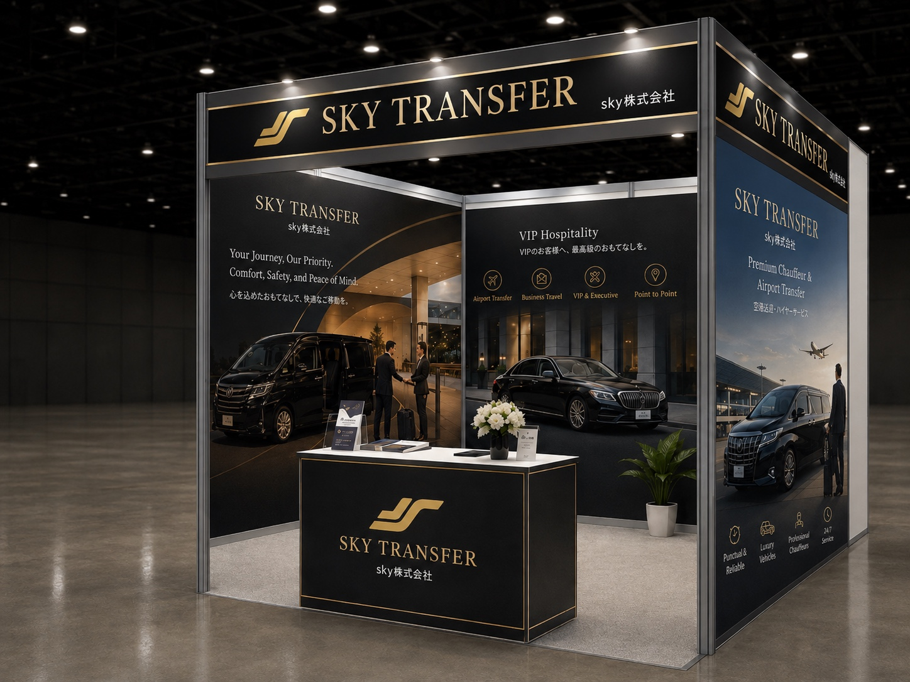
出展ブースイメージ
■ 出展ブースの見どころ
1. 黒×ゴールドで統一したプレミアム空間
SKY TRANSFERの「安心・快適・上質なおもてなし」を視覚的に表現。遠くからでもブランドが分かるサインと、落ち着いた高級感のあるブースデザインが特徴です。
2. サービスが一目で伝わる大型ビジュアル
Airport Transfer / Business Travel / VIP & Executive / Point to Point を大型パネルで紹介。空港送迎からビジネス・VIP移動まで、利用シーンを分かりやすくご覧いただけます。
3. 旅行・法人関係者向けの商談スペース
中央の受付カウンターで、旅行会社・DMC・法人・イベント関係者からの送迎／チャーター相談に対応。日本でのハイヤー手配や連携方法を具体的にご案内します。
4. “VIP Hospitality”を体感できる展示
Punctual & Reliable / Luxury Vehicles / Professional Chauffeurs / 24/7 Service をキーワードに、SKY TRANSFERが大切にする品質基準とサービス姿勢をご紹介します。
【ご来場者・メディアの皆さまへ】 ブースではプレミアム送迎・ハイヤーサービスのご相談を承ります。黒×ゴールドの正面サインと車両ビジュアルは撮影スポットとしてもおすすめです。

